**INSTITUTO DAS ÁGUAS DO PARANÁ**

**PROJETO EXECUTIVO DE PROTEÇÃO DA ORLA DE MATINHOS**

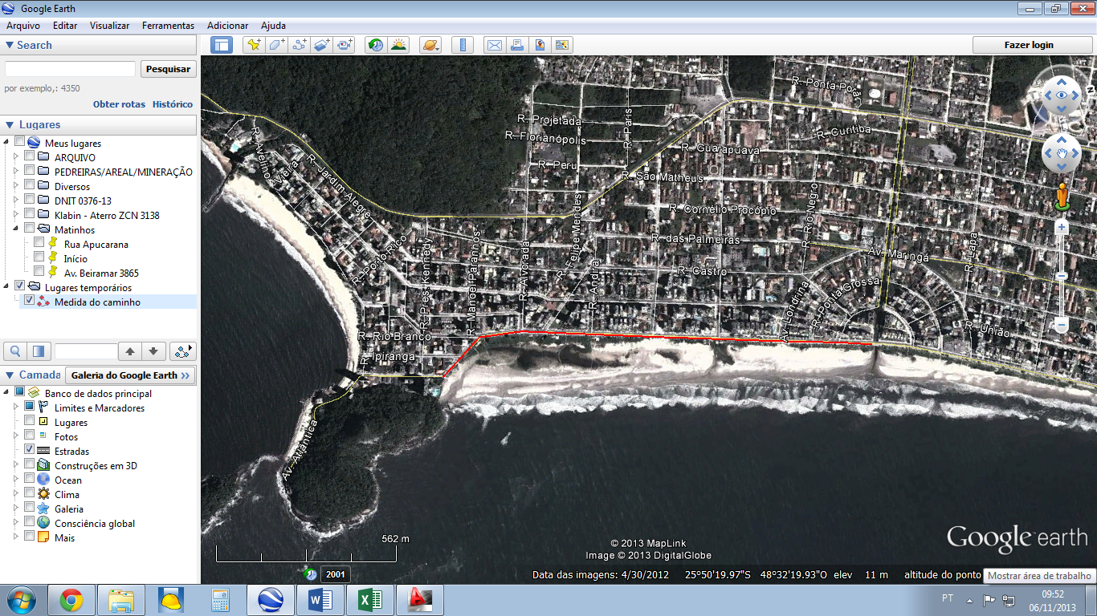

**PROJETOS**

**Março 2013**

**ÍNDICE GERAL**

**CAPÍTULO 1 – PLANIALTIMÉTRICO**

|  |  |
| --- | --- |
| PLA-01/02 | Planialtimétrico |
| PLA-02/02 | Planialtimétrico |

**CAPÍTULO 2 – PAVIMENTAÇÃO**

|  |  |
| --- | --- |
| PAV-01/02 | Pavimentação |
| PAV-02/02 | Pavimentação e Seção Tipo |

**CAPÍTULO 3 – REVITALIZAÇÃO URBANÍSTICA**

|  |  |
| --- | --- |
| REU-01/14 | Folha índice |
| REU-02/14 | Trecho da Av. Augusto Blitskow até a Rua Jacarezinho |
| REU-03/14 | Trecho da Av. Jacarezinho até a Rua Paranaguá |
| REU-04/14 | Detalhe padrão Av. Atlântica – detalhe encontro dos pisos – detalhe piso em petit pavet – detalhe meio fio – detalhe guia rebaixada – detalhe estacionamentos em concregrama – detalhe postes de luz |
| REU-05/14 | Detalhe padrão esquinas – detalhe mosaico em petit pavet – detalhe inibidores de passagem – detalhe rampa para p.n.es |
| REU-06/14 | Planta padrão pontos de ônibus – detalhes ponto de ônibus – detalhe bancos – detalhe lixeiras |
| REU-07/14 | Detalhes dos mirantes salva vidas - detalhes dos bicicletários |
| REU-08/14 | Detalhes das placas de comunicação visual |
| REU-09/14 | Detalhe pérgola sanitários / chuveiro |
| REU-10/14 | Detalhe pérgola estar |
| REU-11/14 | Quiosque 4 pérgolas e quiosque 2 pérgolas - plantas |
| REU-12/14 | Quiosque 4 pérgolas e quiosque 2 pérgolas – corte – elevações e detalhes |
| REU-13/14 | Quiosque 4 pérgolas e quiosque 2 pérgolas - detalhes módulo central |
| REU-14/14 | Paisagismo |

**CAPÍTULO 4 –**

|  |  |
| --- | --- |
|  |  |
|  |  |
|  |  |
|  |  |
|  |  |
|  |  |

**CAPÍTULO 1 – PLANIALTIMÉTRICO**

**CAPÍTULO 2 – PAVIMENTAÇÃO**

**CAPÍTULO 3 – REVITALIZAÇÃO URBANÍSTICA**